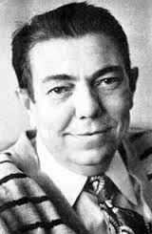
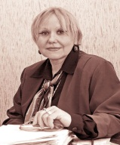
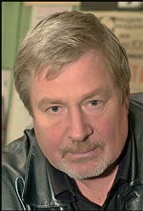
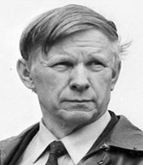
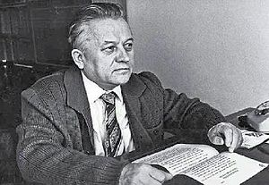
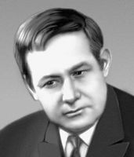
- 2. 3. 4. 5. 6.
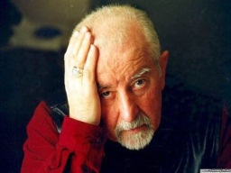
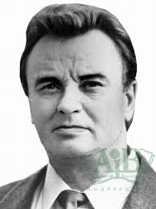
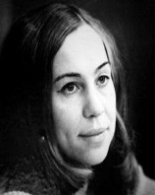
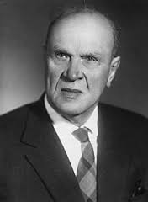
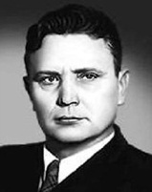
7. 8. 9. 10. 11. 12.
Правільны адказ:1.Іван Паўлавіч Мележ; 2.Іван Пятровіч Шамякін; 3.ВасільУладзіміравіч Быкаў; 4.Раіса Андр’еўна Баравікова; 5.Аляксей Ануфрыевіч Дудараў; 6.Уладзімір Сямёнавіч Караткевіч; 7. Міхась Лявонавіч Стральцоў; 8.Яўген Іванавіч Скурко (Максім Танк); 9.Кандрат Кандратавіч Атраховіч (Кандрат Крапіва); 10.Яўгенія Іосіфаўна Янішчыц; 11.Георгій Васільевіч Марчук; 12. Рыгор Іванавіч Барадулін.
1 2. 3. 4. 5. 6.
7. 8. 9. 10. 11. 12.
Правільны адказ:1.Іван Паўлавіч Мележ; 2.Іван Пятровіч Шамякін; 3.ВасільУладзіміравіч Быкаў; 4.Раіса Андр’еўна Баравікова; 5.Аляксей Ануфрыевіч Дудараў; 6.Уладзімір Сямёнавіч Караткевіч; 7. Міхась Лявонавіч Стральцоў; 8.Яўген Іванавіч Скурко (Максім Танк); 9.Кандрат Кандратавіч Атраховіч (Кандрат Крапіва); 10.Яўгенія Іосіфаўна Янішчыц; 11.Георгій Васільевіч Марчук; 12. Рыгор Іванавіч Барадулін

